Справка по итогам семинара
по теме: «Обмен опытом по внедрению
информационно-аналитической системы (ИАС) «Аверс: Электронный классный журнал» в общеобразовательное учреждение»
07.02.2012 г.

На основании приказа по учреждению от 03.02.2012 года № 15-О «Об организации и содействии в проведении семинара по программе «Аверс: Электронный классный журнал» на базе НРМОБУ «Сингапайская СОШ», в целях реализации Федерального закона от 27.07.2010 № 210-ФЗ
«Об организации предоставления государственных и муниципальных услуг»,
во исполнение приказа Департамента образования и молодежной политики Нефтеюганского района от 12.09.2011 года № 496-0 «Об организации перехода на предоставление услуг в сфере образования в электронном виде» 7 февраля 2012 года специалистами НРМОАУ ДОД «Центр компьютерных технологий» был организован и проведен работниками НРМОБУ «Сингапайская СОШ» на базе школы семинар для образовательных учреждений Нефтеюганского района по теме: «Обмен опытом по внедрению информационно-аналитической системы (ИАС) «Аверс: Электронный классный журнал» в общеобразовательное учреждение».
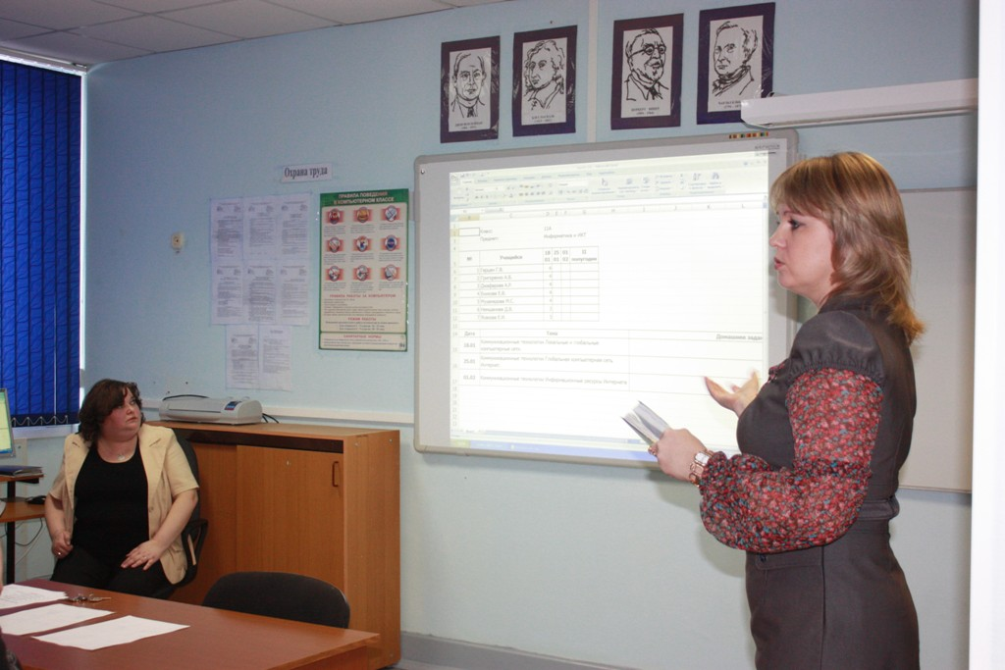
Семинар был организован с целью распространения опыта внедрения ИАС «Аверс: Электронный классный журнал» в общеобразовательное учреждение, выявления положительных и отрицательных сторон программного продукта.
Руководителем семинара выступила заместитель директора по научно-методической работе Сингапайской СОШ Петякина Ирина Александровна.
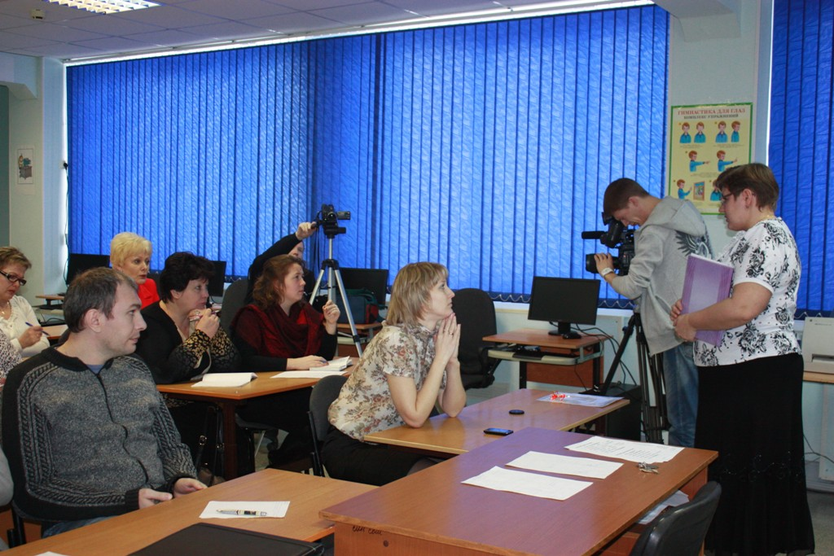
В рамках семинара были рассмотрены основные этапы внедрения программы в образовательное учреждение, планирование графика и порядка работы сотрудников школы с программой. Учителя школы (Нефедова М.В. и Калашникова Н.Г.) показали основные приемы работы с программой на примере своего электронного журнала. Особый интерес слушателей, вызвал момент формирования необходимых в образовательной деятельности отчетов.
Обсуждены следующие вопросы:
- как отмечать дополнительные каникулы для 1-х классов;
- почему не отображается количество проведенных практических и контрольных занятий в отчетах;
- есть ли функция автоматического выставления не аттестованных учащихся;
- как производится замена учителей (по случаю болезни основного учителя);
- как производить деление класса на группы.

Техническое сопровождение мероприятия (фото и видеосъемка) были обеспечены сотрудниками Центра. Фотосъемка – главный инженер Маймур Елена Владимировна, видеосъемка – программист Греков Денис Валерьевич.
Для приглашения специалистов из образовательных учреждений Нефтеюганского района к участию в семинаре было направлено информационное письмо от 03.02.2012 г. № 36 и информационное письмо в Департамент образования и молодежной политики Нефтеюганского района от 03.02.2012 г. № 37.
В семинаре приняли участие 15 представителей из 9 общеобразовательных учреждений района:
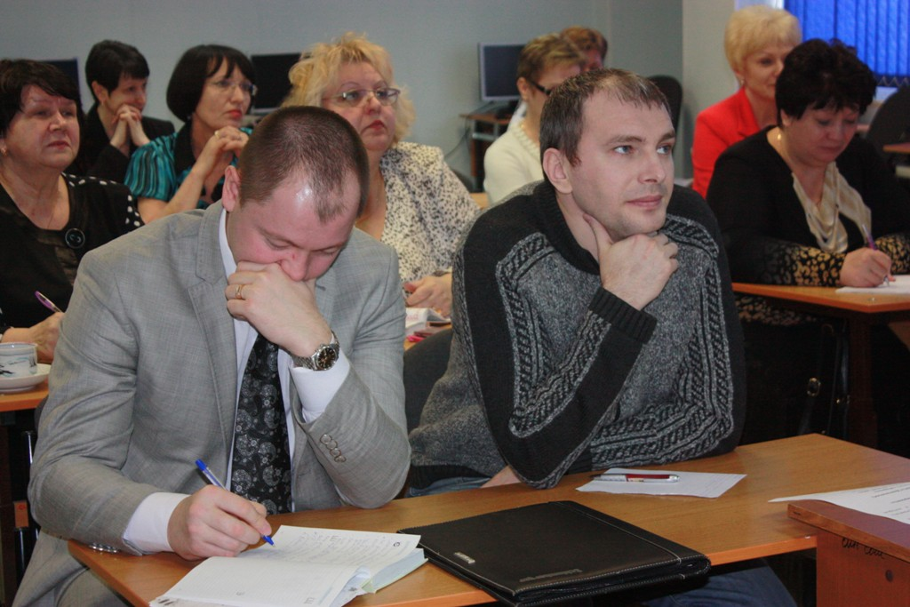
- МОБУ СОШ № 4 пгт.Пойковский;
- НРМОБУ «ПСОШ № 2»;
- НРМОБУ «Салымская СОШ № 2»;
- НРМОБУ «Салымская СОШ № 1»;
- НРМОБУ «Сентябрьская СОШ»;
- НРМОБУ «Сингапайская ОШ»;
- НРМОБУ «Чеускинская СОШ»;
- НРМОБУ «Каркатеевская СОШ»;
- НРМОБУ «ПСОШ № 1».
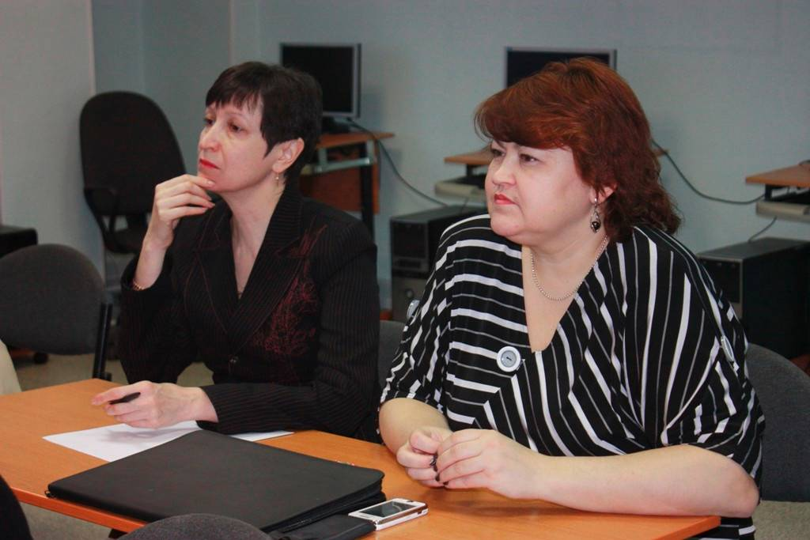
Информация о проведенном мероприятии размещена на сайте Департамента образования и молодежной политики Нефтеюганского района (www.cctec.ru) и представлена в средствах массовой информации (7 канал).

Выводы: считаю, что организованное мероприятие прошло на хорошем уровне. Участники семинара увидели на реальном примере основные возможности программы и выявили ее положительные стороны, что станет хорошим стимулом к развитию этапа внедрения Электронного журнала в других образовательных учреждениях.

Предложения: объявить благодарность НРМОБУ «Сингапайская СОШ» за хорошую подготовку и проведение мероприятия.

09.02.2012 г.

методист Туйкина Л.М.

